

Las donaciones hasta 150 euros desgravan un 75%.

Los primeros 150€ de donación te desgravan un 75% en la declaración del IRPF y un 30% a partir de esa cantidad. En el caso de las personas jurídicas, las donaciones desgravan un 35% en general. En ambos casos, el límite de la deducción es el 10% de la base imponible.

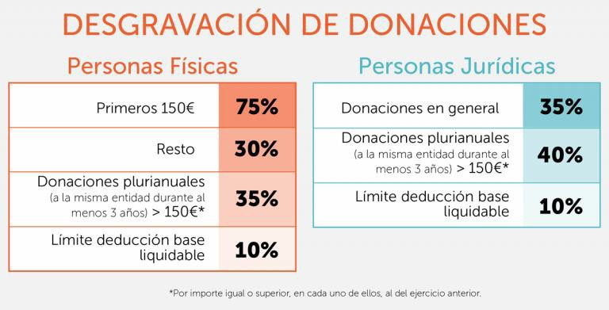

Aquí tienes tres ejemplos de lo que realmente te costará hacerte socio por 10, 15 ó

20€ al mes. ¡Con muy poco dinero puedes ayudar mucho!

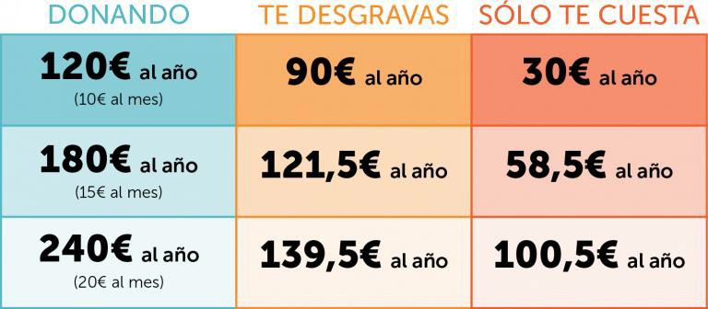



**Formulario**

**Hazte socio. Con muy poco, ayudas a muchos**

Nombre



Apellidos



NIF/DNI



IBAN

     

E‐Mail



Código Postal



Importe

€ cada

   

**No se pasará ningún cargo antes de la constitución notarial de la Fundación, estando previsto en un plazo breve de tiempo.**

*Los datos personales que constan en el presente formulario, se incorporarán a un fichero del que es responsable la Fundación Antonio*

*Guerrero y que tiene por objeto la adecuada organización y prestación de los servicios expuestos.*

*De conformidad con la Ley 15/1999 de 13 de Diciembre sobre Protección de Datos de Carácter Personal, el interesado tiene reconocido y podrá ejercitar gratuitamente, los derechos de acceso, cancelación y rectificación, remitiendo un escrito por correo electrónico a la Fundación Antonio Guerrero, siendo el mismo:*

[*info@fundacionantonioguerrero.org*](mailto:info@fundacionantonioguerrero.org) *o por escrito remitiéndolo a C. San José nº 21-23 Local. 41004. Sevilla.*

*El titular autoriza y consiente a que sus datos puedan ser cedidos a otras entidades, a fin de que puedan remitirle información sobre sus productos y servicios.*

**